روبوتات الدردشة (Chatbots) في منصات الويب
كيف ترد المواقع على استفساراتنا فورا؟

الاسم: نورهان سامي محمد ذكي عرفه
الرقم الجامعي: 2501490
المادة: تطبيقات الإنترنت والمنصات الإلكترونية

المقدمة:

أول مرة انتبهت إلى روبوتات الدردشة كانت أثناء طلب الطعام من أحد المواقع. كنت أريد تغيير العنوان، وبدلا من انتظار خدمة العملاء، ظهرت لي نافذة صغيرة في الأسفل وكتبت لي كيف يمكنني مساعدتك. في البداية ظننت أنه شخص حقيقي يرد علي، ثم اكتشفت أنه مجرد برنامج.

بعد ذلك بدأت ألاحظ وجوده في كل مكان. في موقع الجامعة، وفي مواقع البنوك، وفي المتاجر الإلكترونية. أي موقع كبير الآن لا بد أن تجد فيه هذه النافذة.

في هذا التقرير، أردت أن أفهم كيف يعمل هذا البرنامج، ولماذا أصبحت المواقع تعتمد عليه، وهل هو فعلا يفهمنا أم أنه يرد بردود محفوظة فقط.

الموضوع مهم لنا كطلاب لأننا نتعامل مع هذه المنصات كل يوم، سواء في التعليم أو في حياتنا اليومية، لذلك يجب أن نفهم الأداة التي نستخدمها.

عرض الموضوع:

- ما هو الشات بوت؟

ببساطة، الشات بوت هو برنامج يتم وضعه داخل الموقع، ووظيفته أن يتحدث مع الزائر. أنت تكتب سؤالا، وهو يرد عليك في نفس اللحظة.

يوجد منه ثلاثة أنواع، وهذه أهم نقطة فهمتها أثناء القراءة.

النوع الأول: القواعد الثابتة. هذا هو النوع القديم والبسيط. يكون مبرمجا على أسئلة معينة وإجابات معينة. فإذا كتبت ما هي مواعيد العمل، سيرد عليك. لكن إذا كتبت السؤال بطريقة مختلفة قليلا، قد لا يستطيع الرد، ويقول لك لم أفهم، حاول مرة أخرى. هذا النوع نراه في المواقع الصغيرة كثيرا.

النوع الثاني: الذي يعتمد على الذكاء الاصطناعي. هذا أذكى بكثير. هو لا يحفظ إجابات فقط، بل يتعلم من كلام الناس. كلما تحدث معه أشخاص أكثر، أصبح فهمه أفضل. وهذا مثل ChatGPT و Gemini، ومثل الشات بوت الخاص بالبنوك الكبيرة.
النوع التالت: نوع جديد اسمه وكلاء الذكاء الاصطناعي، وهو أذكي واحد فيهم، لأنه يستطيع أن يتصرف وحده من غير أن يخبره أحد ماذا يفعل.
أنا شخصيا جربت الثلاثة أنواع، والفرق بينها واضح جدا، الأول يرد بردود محفوظة فقط، والثاني يفهم قصدي، والثالث يتصرف وحده. وهذه الأنواع الثلاثة موضحة بالتفصيل في شكل (2).
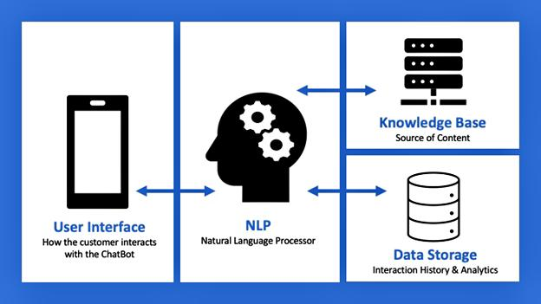
شكل 1: خطوات عمل روبوت الدردشة داخل الموقع

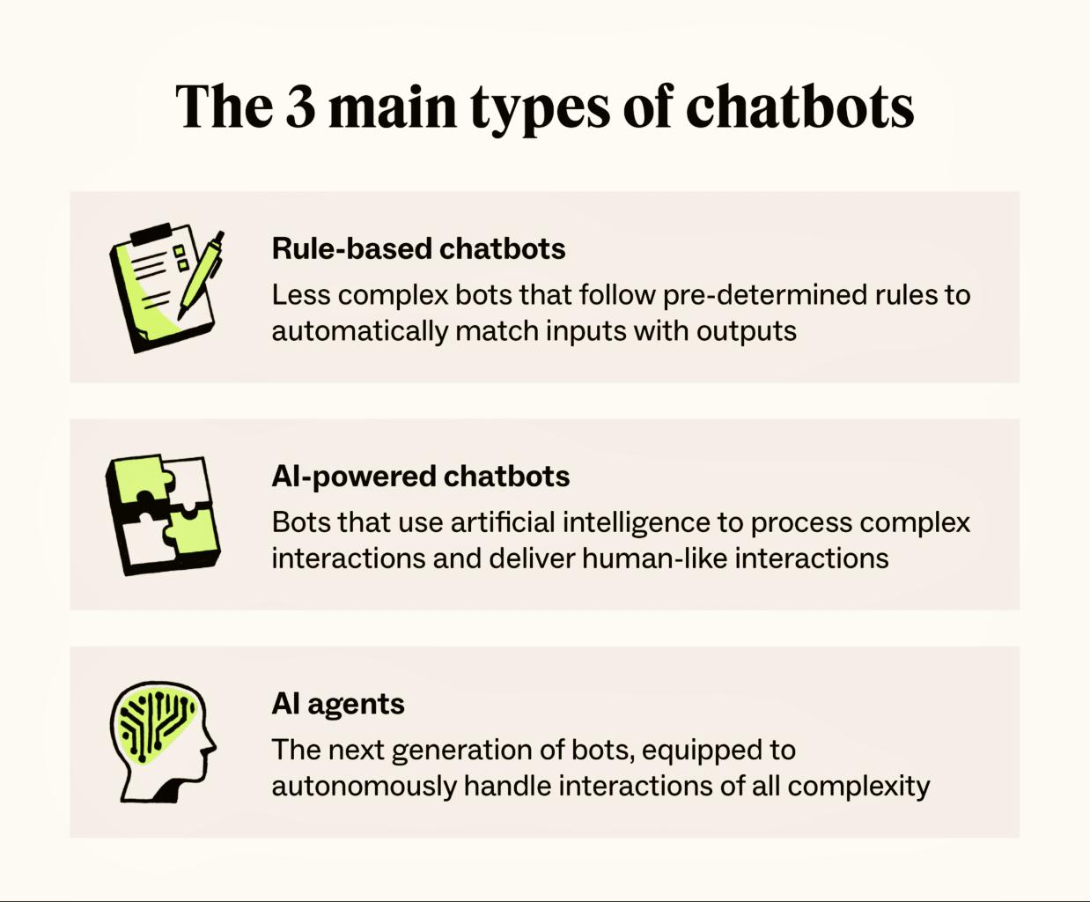
شكل 2: الأنواع الرئيسية للشات بوت.

- كيف يعمل داخل الموقع؟

الذي فهمته أن الموضوع يتم في 3 خطوات.

أنت في البداية تكتب سؤالك في المحادثة.
بعدها البرنامج يحلل كلامك. هو لا يقرأ الكلمة فقط، بل يحاول أن يفهم قصدك. وهذا ما يسمى معالجة اللغة الطبيعية. فإذا كتبت أريد إلغاء الطلب أو لا أريد هذا الأوردر، هو يفهم أن الاثنين لهما نفس المعنى.
وفي النهاية يبحث في قاعدة بيانات الموقع، ويحضر الإجابة المناسبة ويعرضها لك.

كل هذا يحدث في ثانية أو ثانيتين. وهذا ما يجعل المواقع تحبه، لأنه يرد على 100 شخص في نفس الوقت، دون أن ينتظر أحد. كما هو موضح في شكل 1.

- لماذا تستخدمه المواقع؟

من خلال ما رأيته، هناك 3 أسباب رئيسية.

أول سبب هو السرعة. لا أحد يحب الانتظار. إذا دخلت موقعا ولديك سؤال، وانتظرت ساعة حتى يرد عليك أحد، ستغلق الموقع وتغادر. الشات بوت يرد فورا، حتى لو كانت الساعة 3 فجرا.

تاني سبب هو التوفير. بدلا من أن تحضر الشركة 20 موظفا ليردوا على نفس الأسئلة التي تتكرر كل يوم مثل كم سعر الشحن وكم يستغرق التوصيل، تضع شات بوت يرد على هذه الأسئلة، والموظفون يركزون في المشاكل الكبيرة فقط.

وآخر سبب أنه يجمع معلومات. فإذا سأل 500 شخص عن نفس المنتج، يعرف الموقع أن هذا المنتج عليه طلب كبير، ويبدأ بالاهتمام به أكثر.

- مثال حقيقي من حياتنا

أقرب مثال لنا هو منصات التعلم مثل Google Classroom، أو حتى موقع الجامعة. تخيل لو كان هناك شات بوت داخل موقع الجامعة، بدلا من أن تبحث عن مواعيد الامتحانات أو رابط المحاضرة في 10 صفحات، تكتب سؤالك وهو يحضر لك الرابط فورا. هذا سيوفر علينا وقتا كبيرا. كما هو موضح في شكل 3.

وهناك مثال آخر نعرفه جميعا: واتساب بيزنس. أغلب المحلات الآن عندما ترسل لها، يكون أول رد تلقائيا: أهلا بك، اختر من القائمة: 1 للأسعار، 2 للعناوين. هذا يعتبر أبسط شكل للشات بوت.
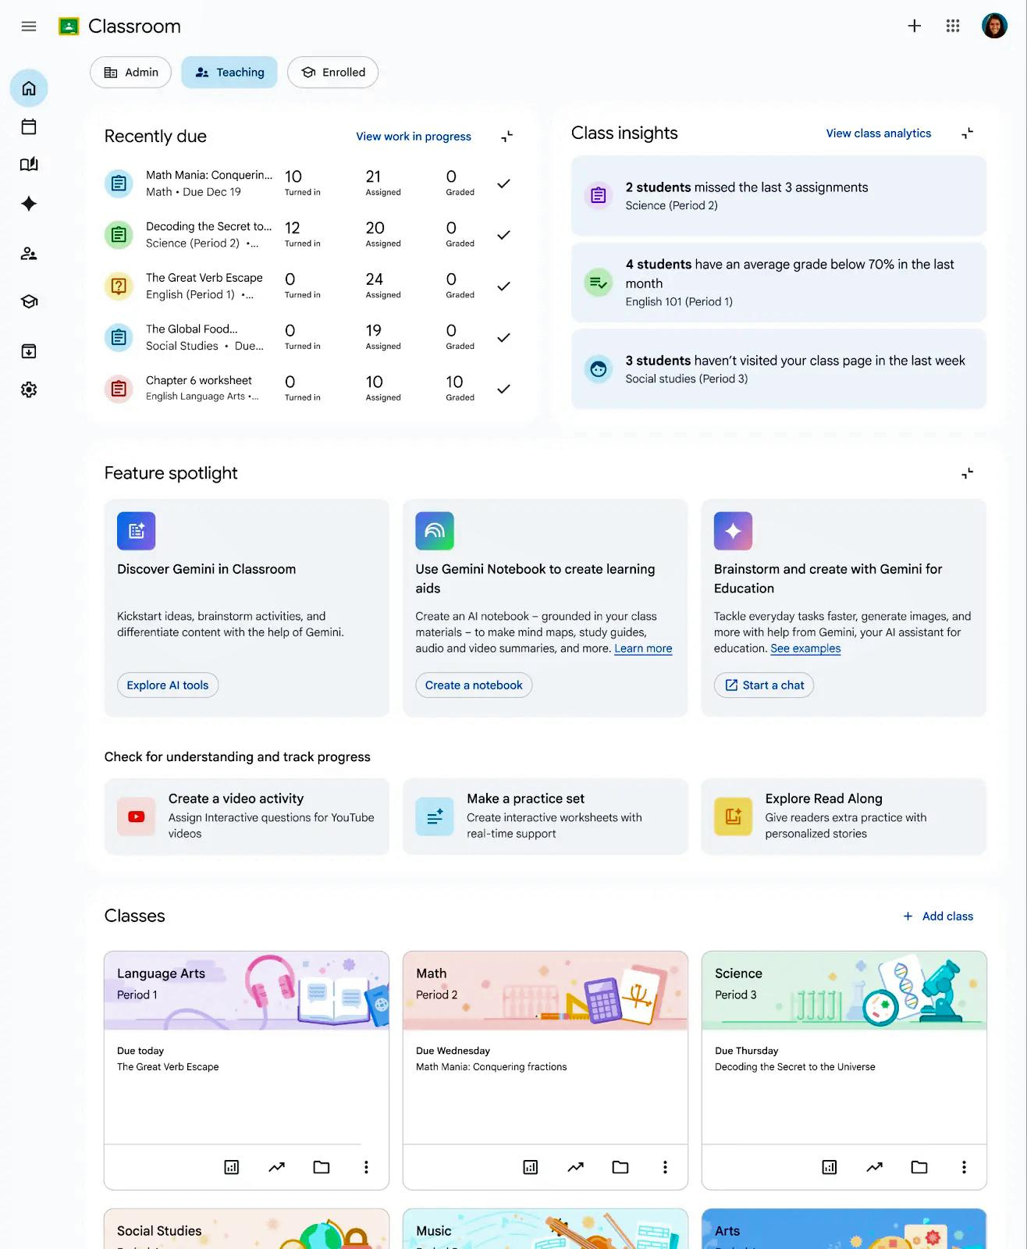
شكل 3: مثال على منصة تعليمية يمكن إضافة روبوت دردشة إليه

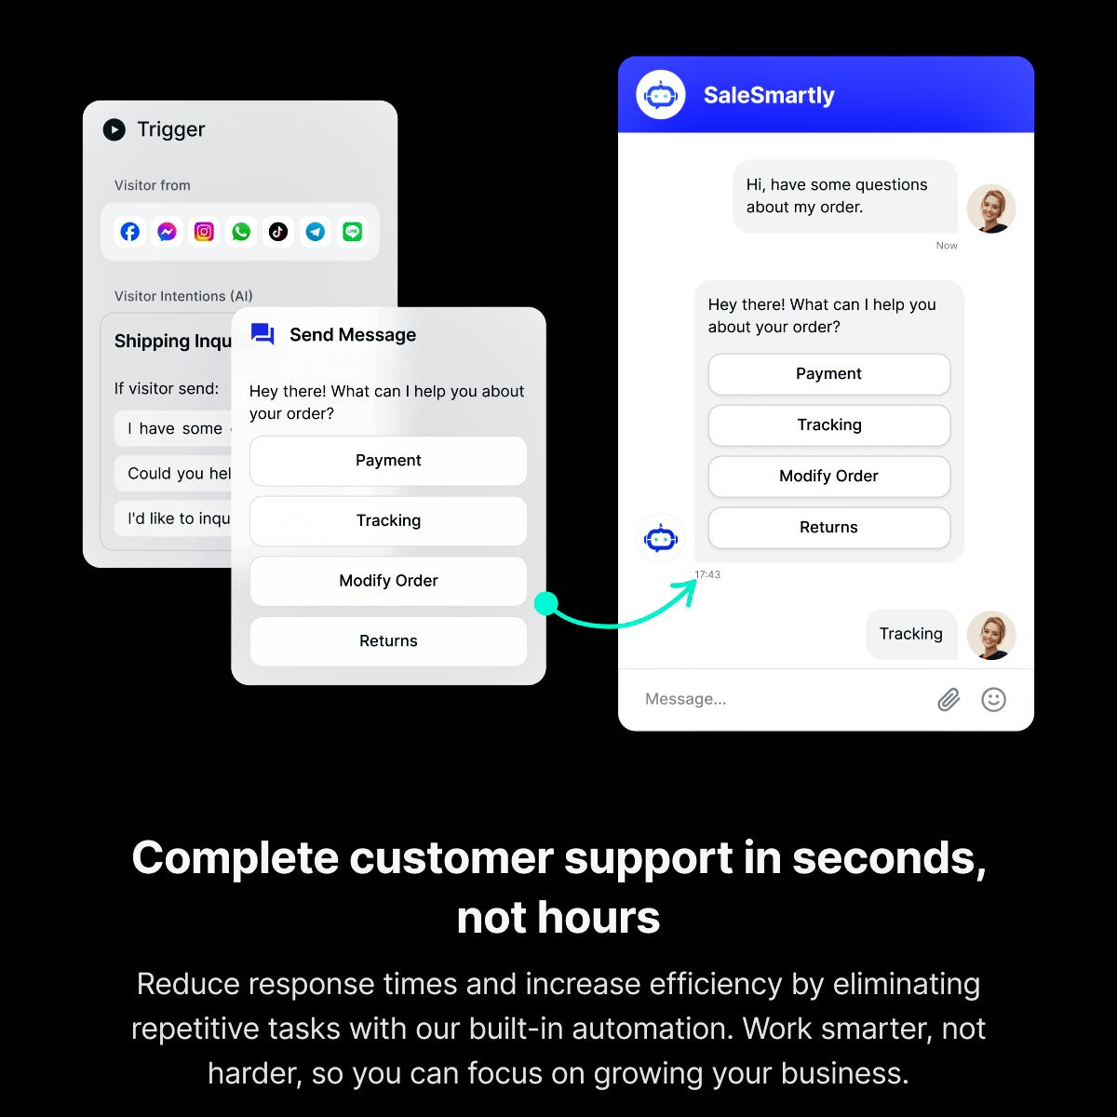
شكل 4: مثال على استخدام الشات بوت في خدمة العملاء.

- ما هي مشاكله؟

ليس كل شيء فيه جيدا. وأنا لاحظت ذلك بنفسي.

أول حاجة ضايقتني أنه أحيانا لا يفهم. إذا كتبت سؤالا بالعامية أو به خطأ إملائي، قد يرد ردا خاطئا أو يقول لك لم أفهم. وهذا أمر مزعج جدا.

تاني حاجة أنه لا يوجد إحساس. إذا كنت منزعجة من خدمة معينة وتريدين من يفهمك، الشات بوت لن يستطيع فعل ذلك. سيرد عليك بردود جاهزة وباردة.

وآخر نقطة هي موضوع الخصوصية. نحن نكتب بياناتنا في هذه المحادثة، مثل الاسم ورقم الهاتف. فالسؤال هنا: أين تذهب هذه البيانات؟ وكيف يتم تخزينها؟ هذه نقطة مهمة ويجب أن يوضحها أي موقع.

لذلك أنا أرى أن أفضل حل أن يبقى الشات بوت موجودا، ولكن عندما يكبر الموضوع، يحولك إلى موظف حقيقي. يعني أن يكون مساعدا، وليس بديلا كاملا عن الإنسان.

المراجع:

- موقعIBM : What is a Chatbot
https://www.ibm.com/think/topics/chatbot

- موقع Google Cloud : What is a Chatbot
https://cloud.google.com/dialogflow/docs

- موقع MDN Web Docs : مقدمة عن تفاعل المواقع
https://developer.mozilla.org/en-US/docs/Learn_web_development

- موقع Oracle : What is a Chatbot
https://www.oracle.com/chatbots/what-is-a-chatbot

